1. Запрос:

SELECT DISTINCT TOP 10 CAST('Individual'as Varchar(50)) as Category, CONCAT(FirstName, ' ', LastName) as Name,

CAST('-'as Varchar(36)) as RegistrationNumber, NEWID() as PassportNumber,

CAST (RAND (CHECKSUM (NEWID ()))\*10000000+1 AS INT) as PhoneNumber

FROM [AdventureWorksDW2017].[dbo].[DimEmployee]

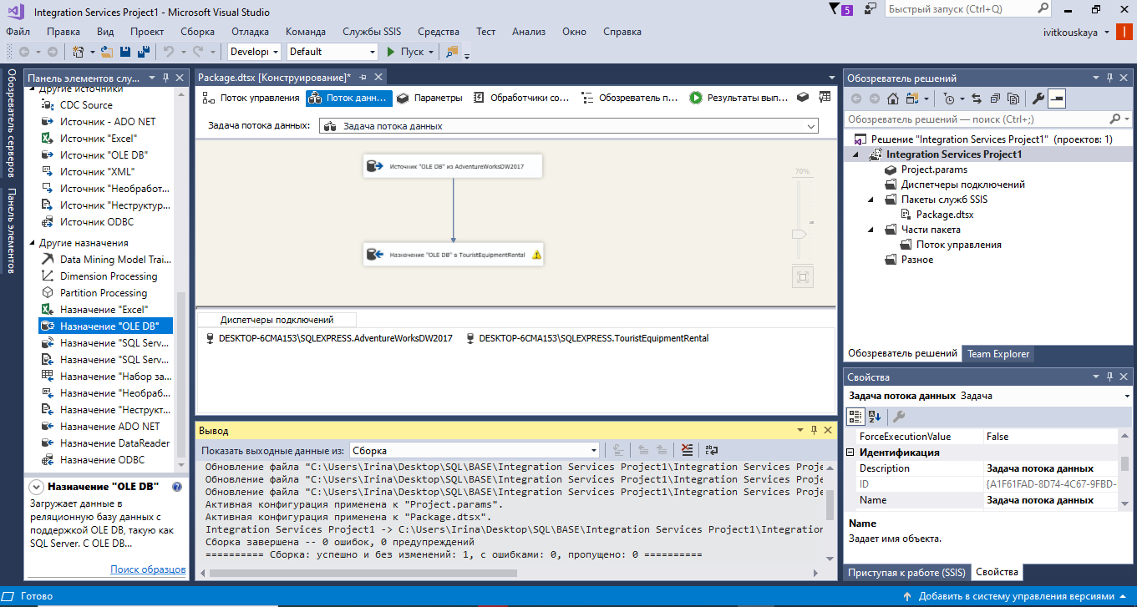

Имя таблицы или представления [dbo].[DimCustomer]:

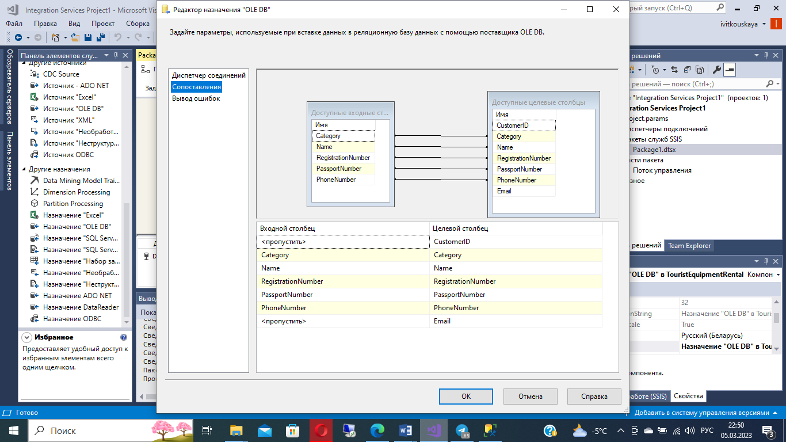

Данные загрузились:

------ Сборка начата: проект: Integration Services Project1, Конфигурация: Development ------

Запущено построение: проект служб SQL Server Integration Services: Добавочная ...

Начата проверка целостности проекта...

Проверка целостности проекта завершена. Проект находится в согласованном состоянии.

Обновление файла "C:\Users\Irina\Desktop\SQL\BASE\Integration Services Project1\Integration Services Project1\obj\Development\Integration Services Project1.dtproj".

Обновление файла "C:\Users\Irina\Desktop\SQL\BASE\Integration Services Project1\Integration Services Project1\obj\Development\Project.params".

Обновление файла "C:\Users\Irina\Desktop\SQL\BASE\Integration Services Project1\Integration Services Project1\obj\Development\Package.dtsx".

Активная конфигурация применена к "Project.params".

Активная конфигурация применена к "Package.dtsx".

Integration Services Project1 -> C:\Users\Irina\Desktop\SQL\BASE\Integration Services Project1\Integration Services Project1\bin\Development\Integration Services Project1.ispac

Сборка завершена -- 0 ошибок, 0 предупреждений

========== Сборка: успешно и без изменений: 1, с ошибками: 0, пропущено: 0 ==========

Запуск пакета служб SSIS "C:\Users\Irina\Desktop\SQL\BASE\Integration Services Project1\Integration Services Project1\Package.dtsx".

Сведения: 0x4004300A в Задача потока данных, SSIS.Pipeline: Начало фазы проверки.

Предупреждение: 0x802092A7 в Задача потока данных, Назначение "OLE DB" в TouristEquipmentRental [32]: Усечение может возникать вследствие вставки данных из столбца "Name" потока данных длины 101 в столбец базы данных "Name" длины 100.

Сведения: 0x4004300A в Задача потока данных, SSIS.Pipeline: Начало фазы проверки.

Предупреждение: 0x802092A7 в Задача потока данных, Назначение "OLE DB" в TouristEquipmentRental [32]: Усечение может возникать вследствие вставки данных из столбца "Name" потока данных длины 101 в столбец базы данных "Name" длины 100.

Предупреждение: 0x80049304 в Задача потока данных, SSIS.Pipeline: Внимание! Не удается открыть глобальную общую память для связи с DLL-библиотекой контроля производительности; счетчики производительности потока данных недоступны. Чтобы устранить ошибку, запустите пакет от имени администратора или из системной консоли.

Сведения: 0x40043006 в Задача потока данных, SSIS.Pipeline: Начало фазы подготовки к исполнению.

Сведения: 0x40043007 в Задача потока данных, SSIS.Pipeline: Начало фазы предисполнения.

Сведения: 0x4004300C в Задача потока данных, SSIS.Pipeline: Начало фазы исполнения.

Сведения: 0x402090DF в Задача потока данных, Назначение "OLE DB" в TouristEquipmentRental [32]: Финальная фиксация вставки данных в "Назначение "OLE DB" в TouristEquipmentRental" начата.

Сведения: 0x402090E0 в Задача потока данных, Назначение "OLE DB" в TouristEquipmentRental [32]: Финальная фиксация вставки данных в "Назначение "OLE DB" в TouristEquipmentRental" завершена.

Сведения: 0x40043008 в Задача потока данных, SSIS.Pipeline: Начало фазы послеисполнения.

Сведения: 0x4004300B в Задача потока данных, SSIS.Pipeline: Назначение "OLE DB" в TouristEquipmentRental записал 10 строк.

Сведения: 0x40043009 в Задача потока данных, SSIS.Pipeline: Начало фазы очистки.

Пакет служб SSIS "C:\Users\Irina\Desktop\SQL\BASE\Integration Services Project1\Integration Services Project1\Package.dtsx" завершен: Успешное выполнение.

Программа "[16864] DtsDebugHost.exe: DTS" завершилась с кодом 0 (0x0).

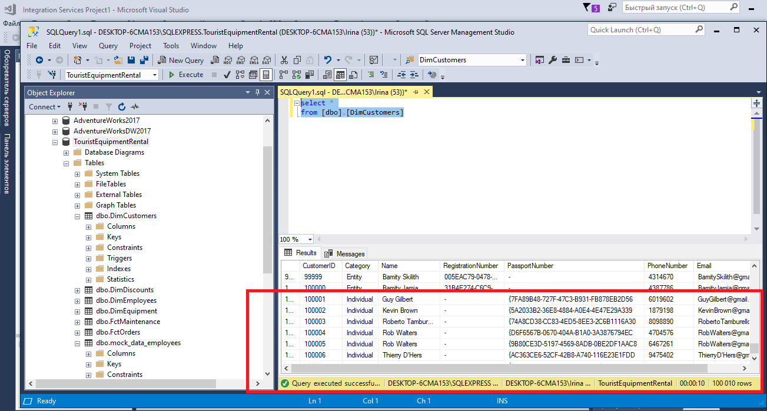

2

AdventureWorks2017 – OLTP (таблицы нормализованы, схема снежинка). При построении отчетов работать будет медленнее, т.к. она нормализована.

AdventureWorksDW2017 – OLAP (таблицы денормализованы, схема звезда). При построении отчетов будет работать быстрее, т.к. она денормализована.